**Discipline : Rendu (avec OpenGl)**

PRESENTATION DU PROJET

**Date limite :**

SOMMAIRE

**A-** **Identité de l’équipe** 1

**B-** **Nom du projet : Horloge texturée** 1

**C-** **Objectif :** 1

**D-** **Eléments de conception opengl** 1

# **Identité de l’équipe**

|  |  |
| --- | --- |
| Nom(s) et prénom(s) | Adresse |
| BAKOU Olivier | E-mail : [olivierbakoulongo@gmail.com](mailto:olivierbakoulongo@gmail.com)  Tél. : 00221 78 469 15 70 |
| DAO Hamadou | E-mail :  Tél. : 00221 78 374 16 14 |

# **Nom du projet : Horloge texturée**

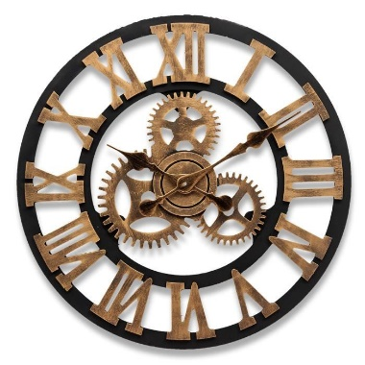

# **Objectif :**

Mise en place d’une horloge en 3D qui affiche la bonne heure machine dont les aiguilles et les roues tournent.

# **Eléments de conception opengl**

* Création des textures pour chaque élément (roues, aiguilles, montre ou cadran)
* Utilisation des fonctions opengl de textures, heure, …